INNOVATECH  
  
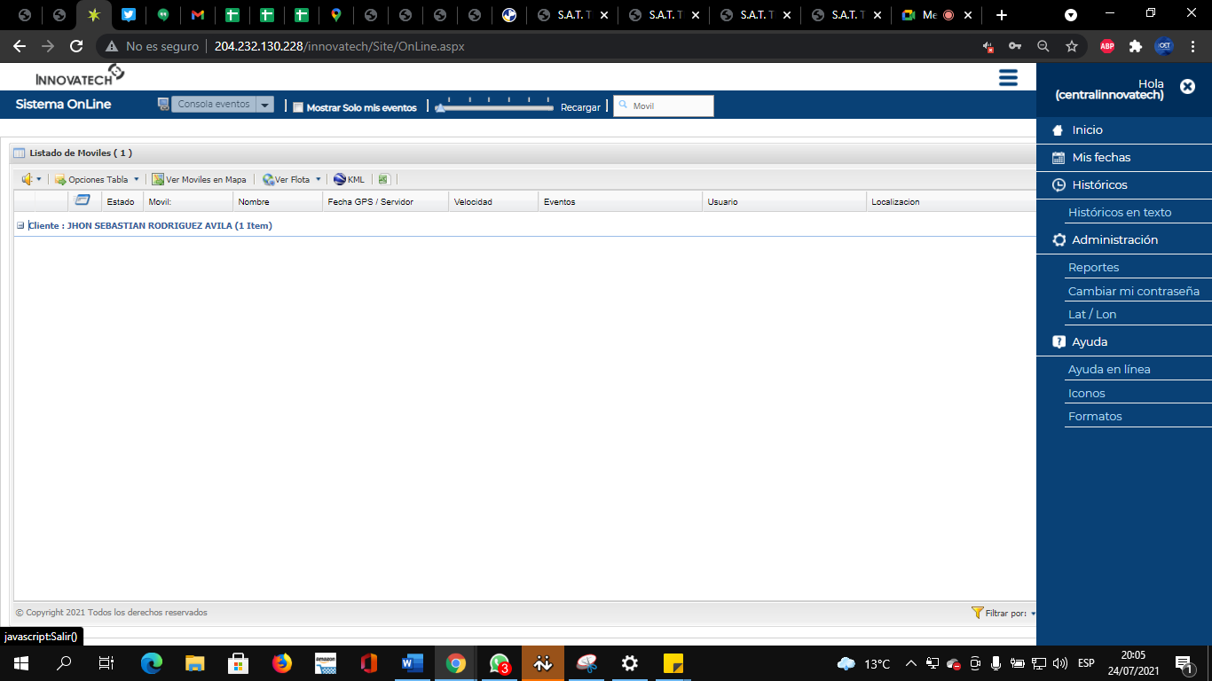

Detector  
  
  
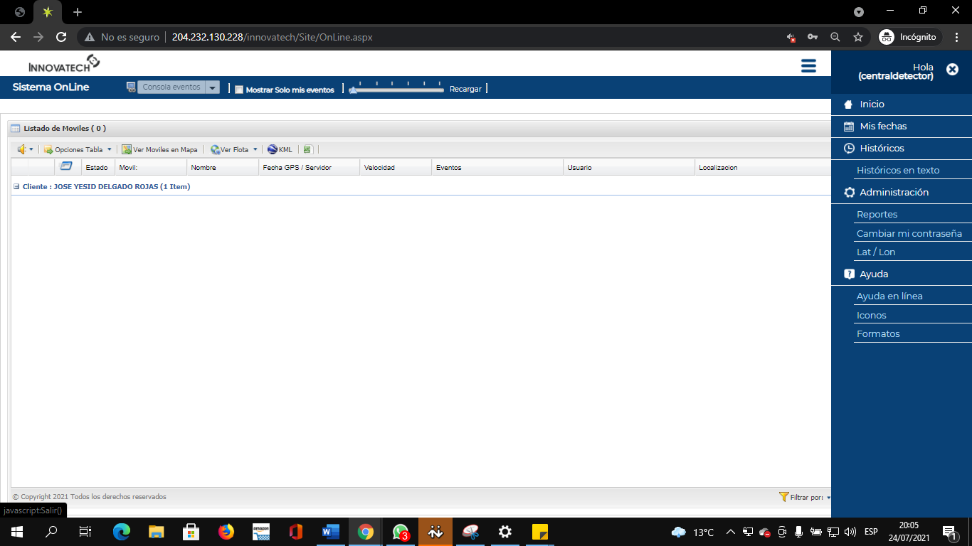  
  
  
  
rutas serdicar no se puede asignar por suspensión   
  
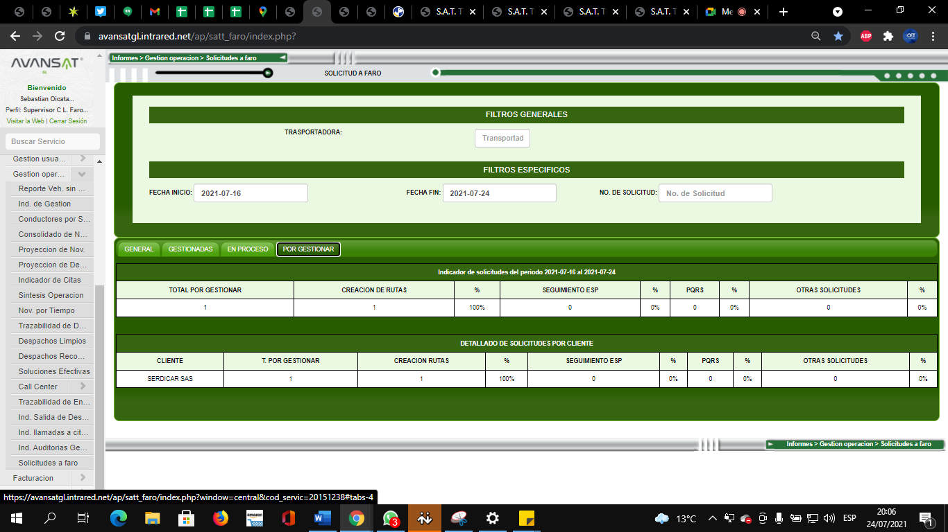  
  
  
estados de cargas   
  
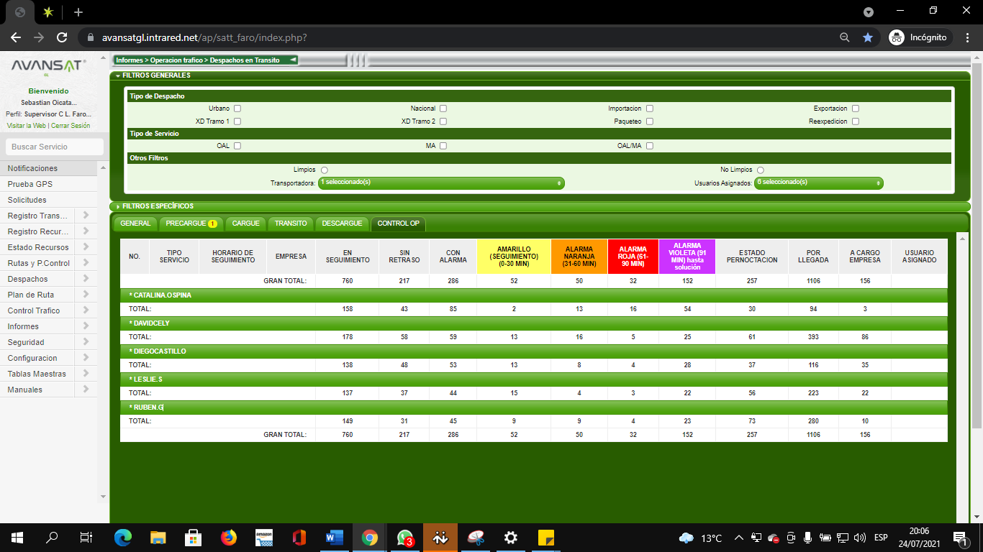  
  
  
  
  
entrega por meet   
  
